МИНИСТЕРСТВО ПРОСВЕЩЕНИЯ  РОССИЙСКОЙ ФЕДЕРАЦИИ  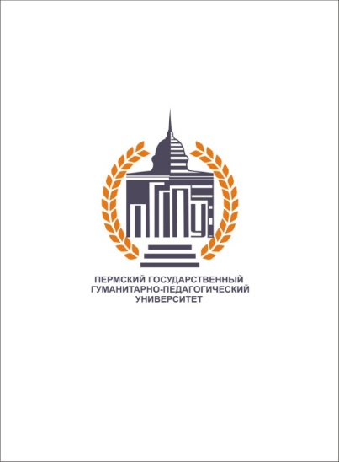  федеральное государственное бюджетное  образовательное учреждение высшего образования  «ПЕРМСКИЙ ГОСУДАРСТВЕННЫЙ ГУМАНИТАРНО-ПЕДАГОГИЧЕСКИЙ УНИВЕРСИТЕТ» (ПГГПУ)  Сибирская ул., д. 24, г. Пермь, 614990, ГСП-372  Телефон (342) 215-18-49 (доб. 331),  Факс (342) 215-18-52 (доб. 332)  E-mail: postmaster@pspu.ru  http: www.pspu.ru |  | Адресат
№_______ от__________

Заголовок

РЕКТОР К.Б. ЕГОРОВ

Исполнитель:

